报名操作手册

人社部人事考试中心
山东山大鸥玛软件有限公司
二〇一四年一月
目 录

一、 网上报名有关规定 3
1.1. 关于网报档案库和新老考生的界定 3
二、 系统功能介绍 3
2.1. 考生注册 3
2.1.1. 注册帐号 3
2.1.2. 密码找回 5
2.2. 2.考生报名 5
2.2.1. 登录 5
2.2.2. 上传注册照片 6
2.2.3. 选择考试 7
2.2.4. 填写报考信息 8
2.2.5. 报名照片审核 11
2.2.6. 报名信息确认 11
2.2.7. 资格审核 14
2.2.8. 缴费 15
2.3. 打印准考证 17
三、 常见问题 17

网上报名有关规定

关于网报档案库和新老考生的界定
网报档案库是指挂在统一网上报名系统的档案库，用来检查报考人员是否为老考生。凡在网报档案库中存在档案信息的为老考生，网报档案库中不存在档案信息的，作为新考生处理。
成绩有效期1年的考试（原非滚动考试）网上报名时挂接上一年度档案库；对成绩有效期大于1年的考试（原滚动考试）网报档案库中包括有效年度的档案信息。例如一级建造师成绩有效年度为2年，则2014年网报档案库中包括2012年和2013年的档案信息，2015年网报档案库中包括2013和2014年的档案信息，以此类推。

系统功能介绍

考生注册

注册帐号
进入网报界面，点击【注册】，屏幕显示注册协议，阅读完毕，点击【接受】，屏幕显示注册须知，阅读完毕后，点击【下一步】，进入注册信息录入界面（见下图），其中带*号的是必填项；证件号码，可以选择使用身份证、军官证、护照或港澳台居民身份证进行注册。其中一定要牢记邮箱和密码找回问题，以便找回密码。

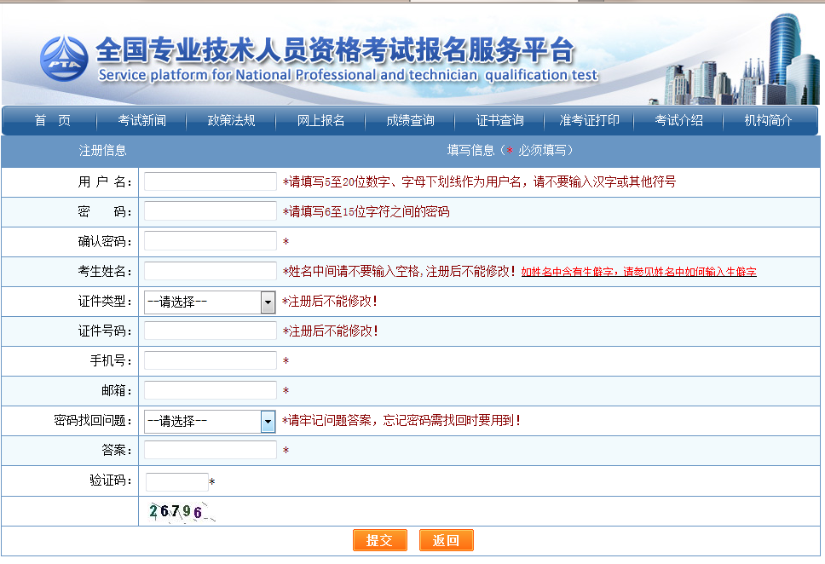

填写完毕确认无误后点击【提交】，出现信息确认，需要考生重新输入姓名、证件号码进行确认。如下图所示：
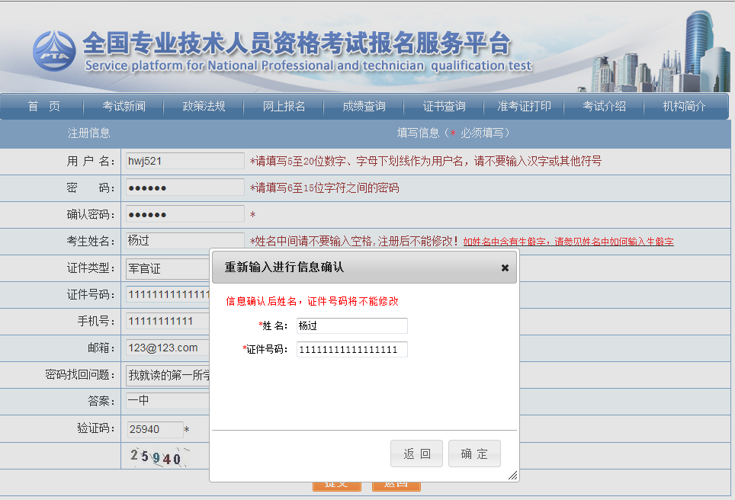

点击【确定】后，系统自动返回考生登录界面，填写用户名、密码、验证码后即可登录系统。
重要提示：1.一个身份证号和姓名只能注册一次，请勿重复注册
2.确保身份证号、姓名、邮箱和手机信息完整准确
3.牢记用户名和密码，丢失或忘记后用下面方法找回
4.如姓名中有生僻字无法输入，可以使用搜狗拼音输入法输入，如 果找不到所需要的汉字，请下载并安装华宇拼音输入法和汉字大 字库（内含75000个汉字），用华宇拼音输入法的拼音或部首法 输入（也可使用海峰五笔输入法输入），如果仍找不到所需汉字 请用同音字加中括号代替。示例：如姓名为王晓[沛]，代表沛为生 僻字，其写法是草字头下面一个北京的北字。

密码找回
如忘记密码，可通过登录界面的密码找回功能找回密码。
系统提供两种密码找回功能，第一种：正确输入身份证号、姓名、邮箱、电话后，进行密码重置；第二种：通过点击密码找回页面的【您还可以通过预留问题找回密码】跳转到找回密码页面，在该页面中输入姓名，证件号码点击【查询】按钮，查询出考生注册时填写的密码找回问题，填写正确答案后，跳转到密码重置界面设置新密码。

2.考生报名

登录
考生可以通过点击网站首页的【网上报名】跳转到登录系统的页面，见下图。
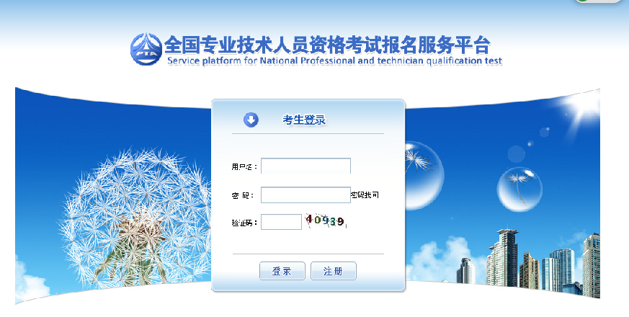输入正确的用户名、密码、验证码后点击【登录】即可登录到报名界面（见下图）。
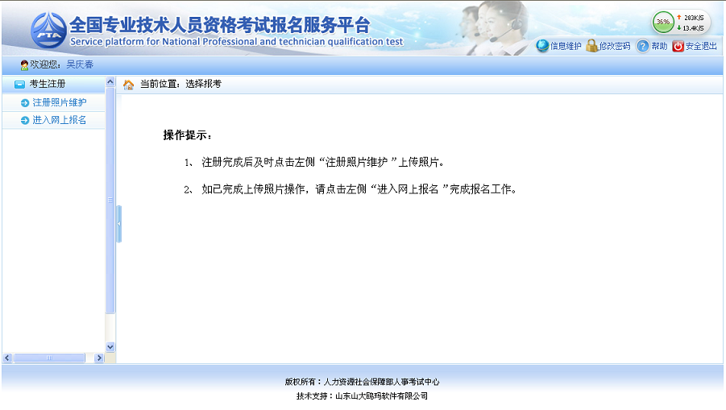

上传注册照片
登录系统后，点击【注册照片维护】，进入照片上传界面，点击右侧的加载图像，选择要上传的照片，点击【缩小】、【放大】可以放大或缩小照片，移动照片可调整照片在选框中的范围，调到照片合适后，输入验证码，点击【上传】按钮，照片会显示在左侧的方框内，照片上传成功（见下图）。
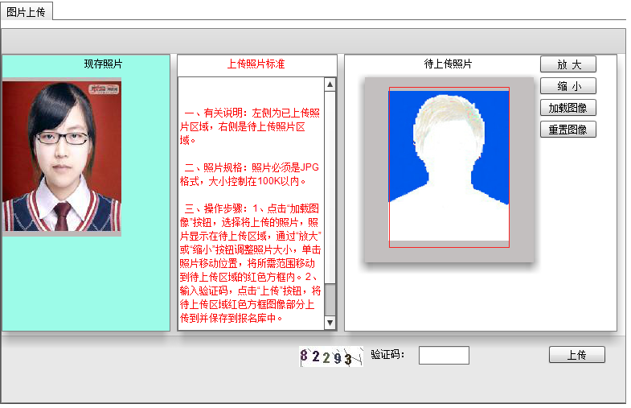
重要提示：照片务必为本人证件照，JPG格式

选择考试
照片上传完成后，点击左侧的【进入网上报名】，在右侧的考试列表中选择要报考的考试，点击【选择】按钮进入选择省份界面（见下图）。
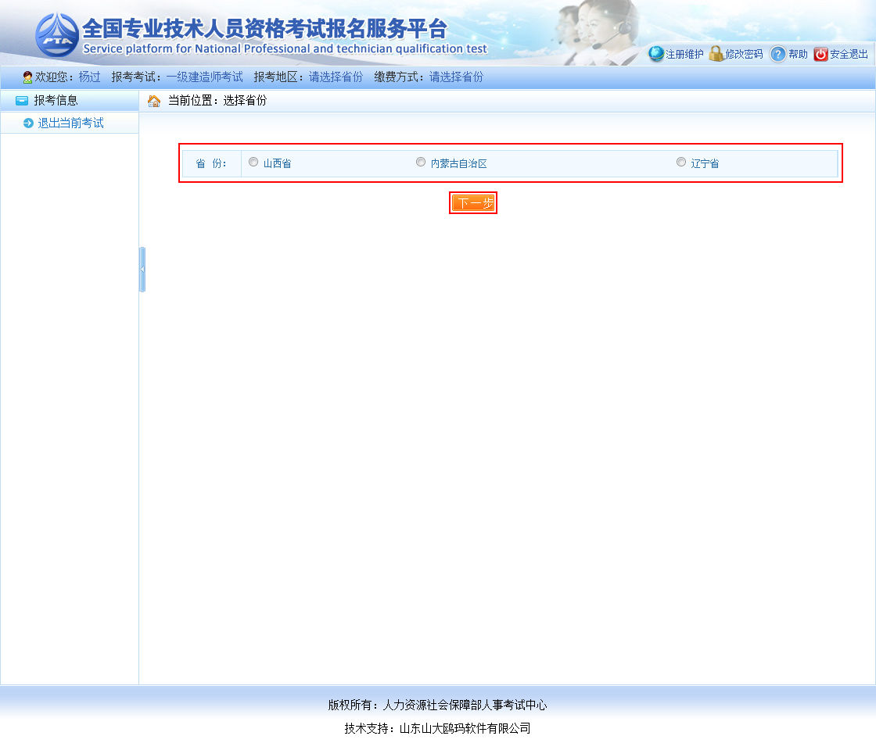
选择报名省份，点击【下一步】，显示报考须知，阅读完毕后，点击【下一步】，询问是否已认真阅读考试文件并进入下一步，点击【确定】。接下来显示报考人员承诺书，仔细阅读完毕后，点击【接受】时进入报名信息采集界面。
重点提示：1.报考须知为报考人员必须阅读并了解的重要事项，请报考人员务必认真阅读。
2.报考人员必须认真阅读并接受报考人员承诺书才能报名。

填写报考信息
首先选择报考人员所在地市和审核点，接着选择报考级别和报考专业，选择报考的考试科目，如实填写本人其它报考信息（见下图）。填写完成之后，输入验证码并点击【保存】，会出现保存信息确认框，包括证件类型、证件号码、姓名、报考级别、报考专业以及考试科目的信息，经核对无误后，点击【确定】按钮（见下图）。
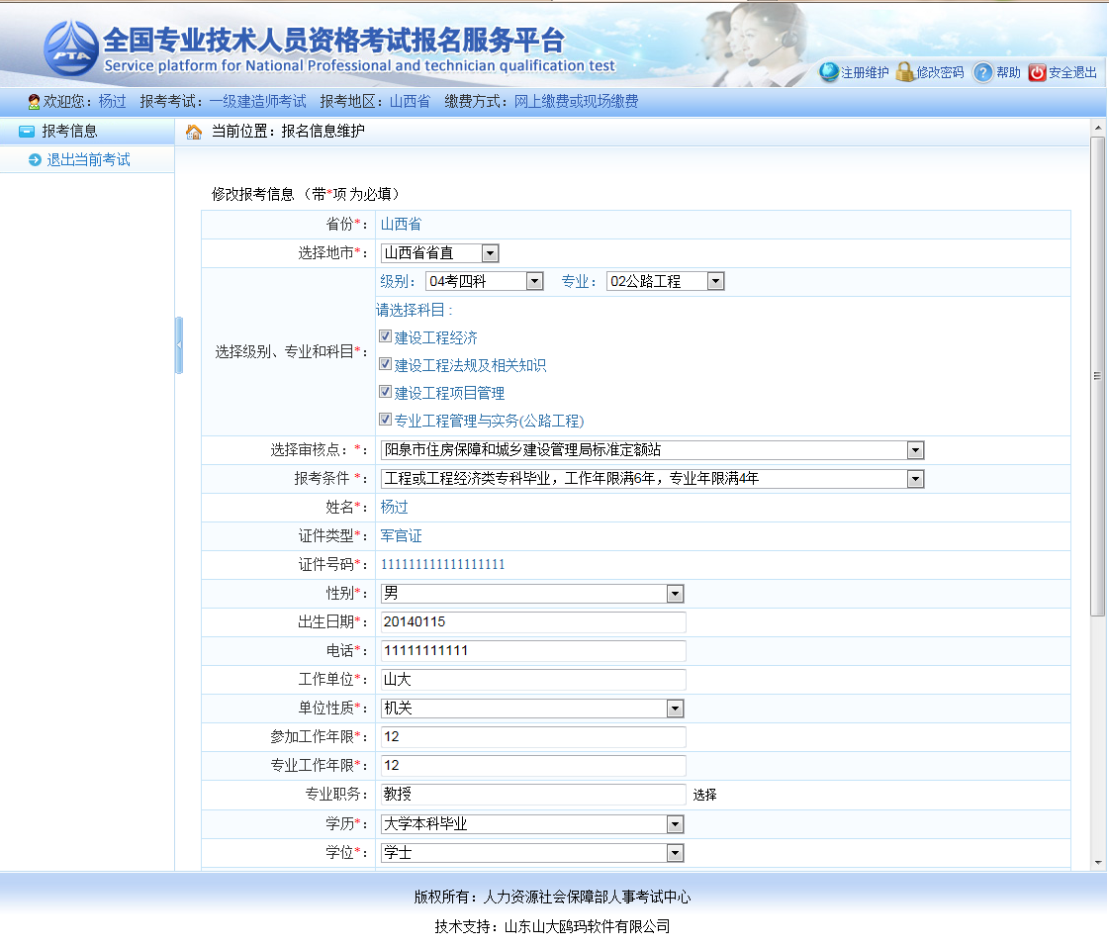
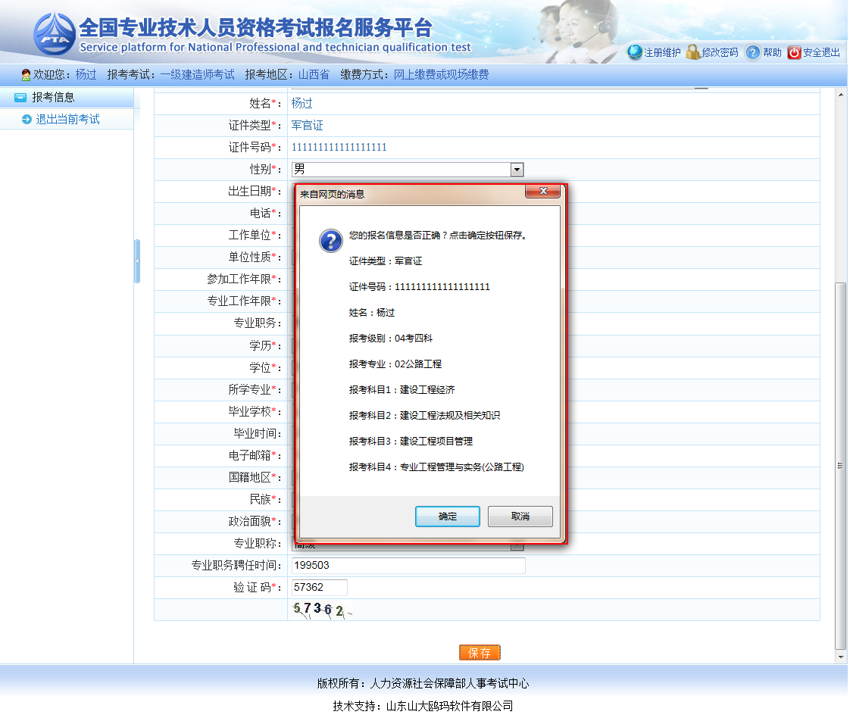
重要提示：1.如输入信息不符合报考条件，会提示错误信息，修改后重新保存。
2.务必保证姓名、身份证号、报考级别、报考专业及科目信息准确。
3.报考全科时，输入学位和专业工作年限应符合报考条件要求
4.报免二科时，必须满足专业职务、学历和工作年限要求

保存报名信息后，进入报考人员状态界面（见下图）。
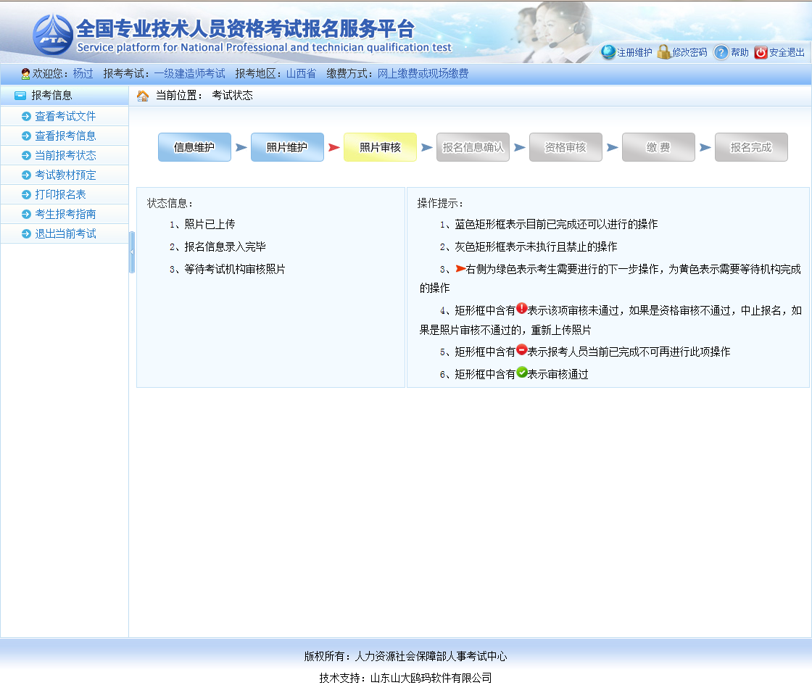
界面左侧显示状态信息，右侧显示操作提示，请报考人员参考上述信息进行相关操作，直到报名完成。
重要提示：1.照片审核和报名条件审核由当地考试机构负责，请报考人员及 时上网查看状态，便于进行下一步操作。
2.报名信息确认后不得修改，请确认前认真核查，确保完整、准确。
3.请按规定时间和方式进行资格审查，支付考试费用。

报名照片审核
老考生提交报名信息之后需要考试管理机构对所上传的照片进行审核，审核通过后方可进行下一步操作，如果审核不通过可以点击流程图中的照片维护进行修改，修改后的照片需要考试管理机构重新审核。(见下图)
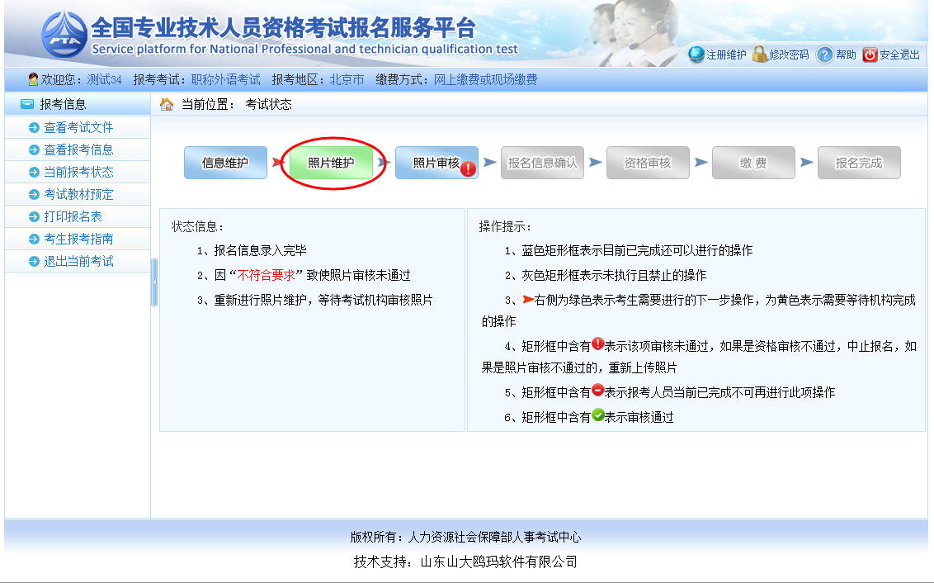

报名信息确认
考生照片审核通过后，需要登录前台进行报名信息确认，点击报考状态中的报名信息确认图标，进入报名信息确认页面（见下图）。
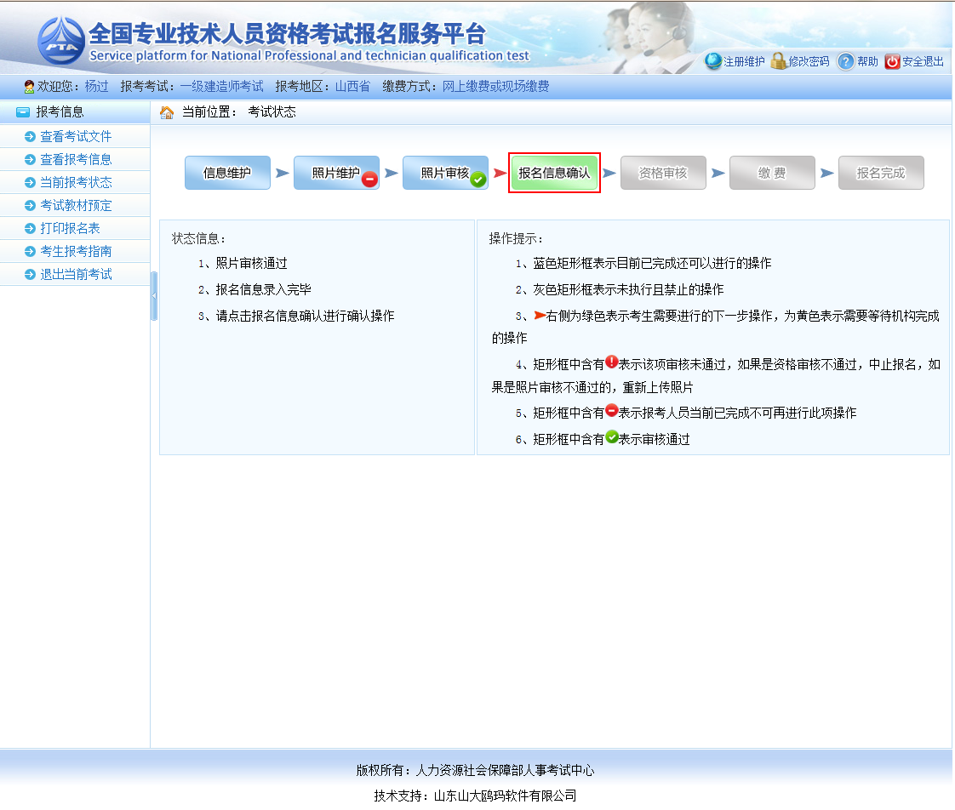
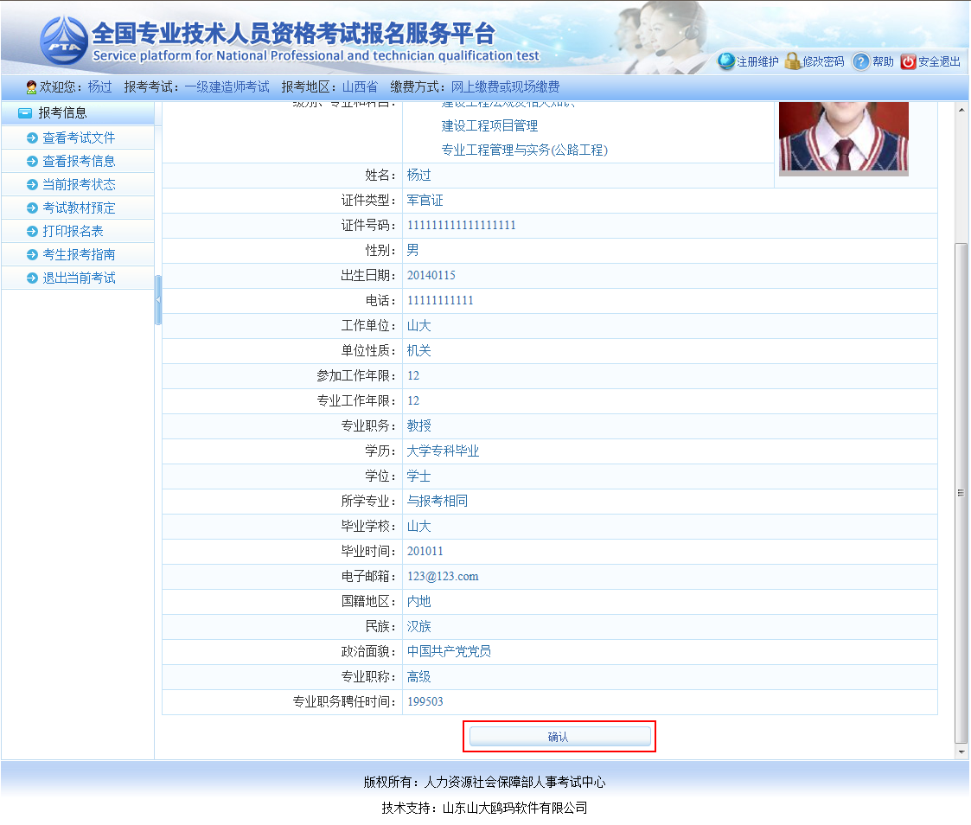
点击【确认】按钮会弹出报考确认页面，点击【确定】会弹出“信息确认后无法修改”提示 ，确认无误后，点击【确定】按钮完成报名信息确认。
重要提示：报名信息一旦确认就不能更改，请考生仔细核对后再进行报名信息确认操作。
报名信息确认后需要进行打印报名表的操作，点击系统左侧菜单栏的打印报名表按钮，进入报名表下载界面（见下图）。
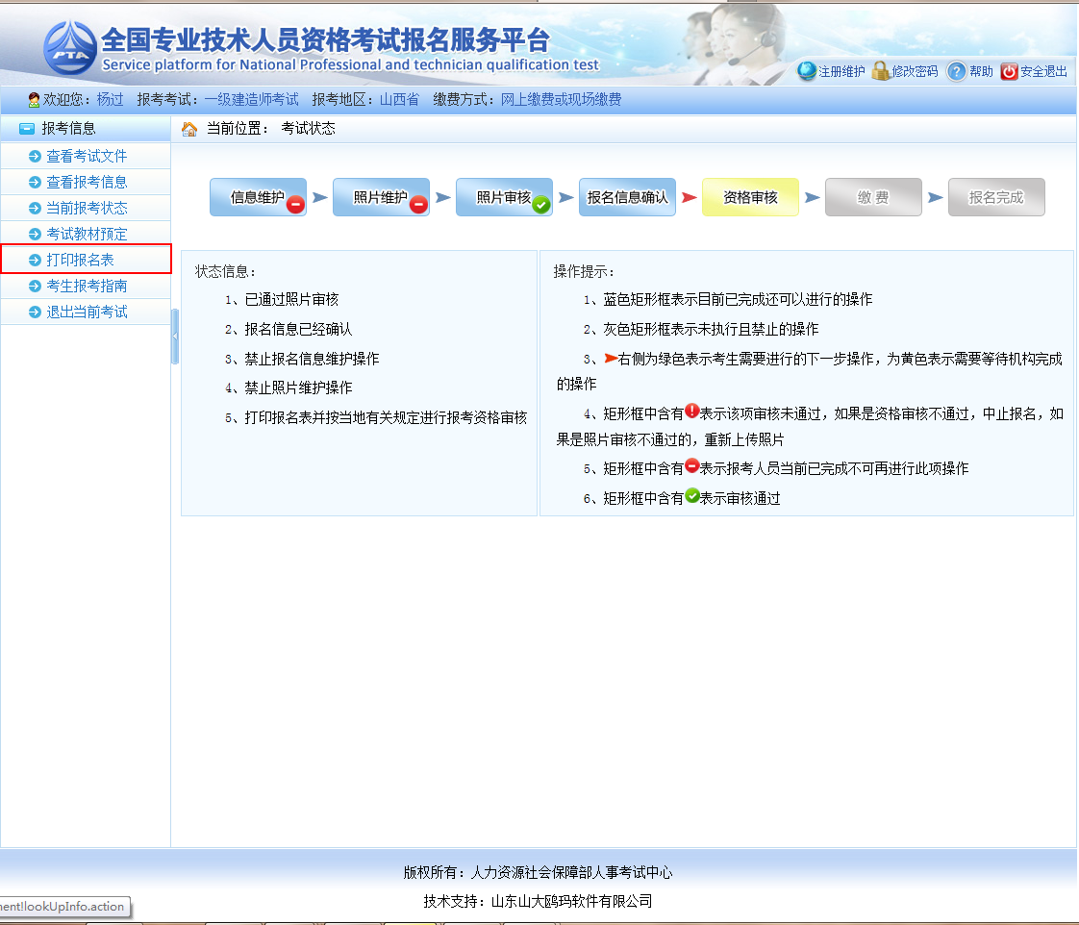

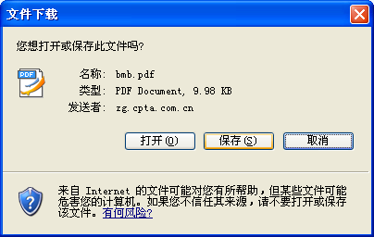
如果本地机安装了PDF文件阅读器，点击【打开】即可进入PDF编辑软件，连接打印机打印即可。如本地机未安装PDF文件阅读器，可点击【保存】按钮将文件保存，到安装有PDF文件阅读器的计算机上打印即可。

资格审核
报考人员打印报名表后，需要按照各地考试机构的规定到指定审核点进行资格审查。经审核，符合报考条件的报考人员再次登录网站查看报考状态，如状态显示审核通过，报考人员即可按规定时间缴纳考试费用（见下图）。
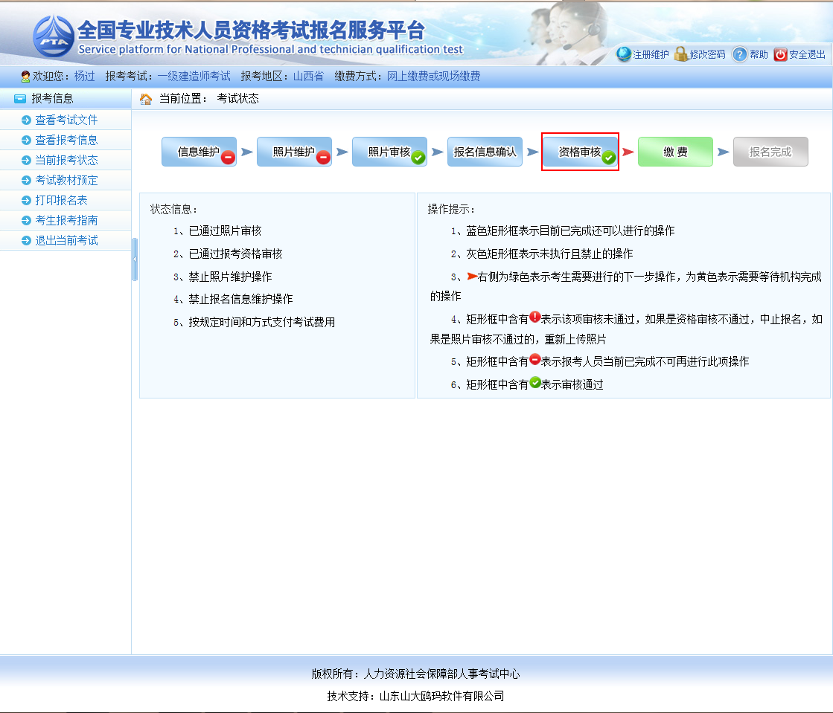
如果资格审核不通过，考生可以通过考试状态页面的状态信息栏查看到资格审核不通过的原因，如确实不符合报考条件，中止报名操作。（见下图）。
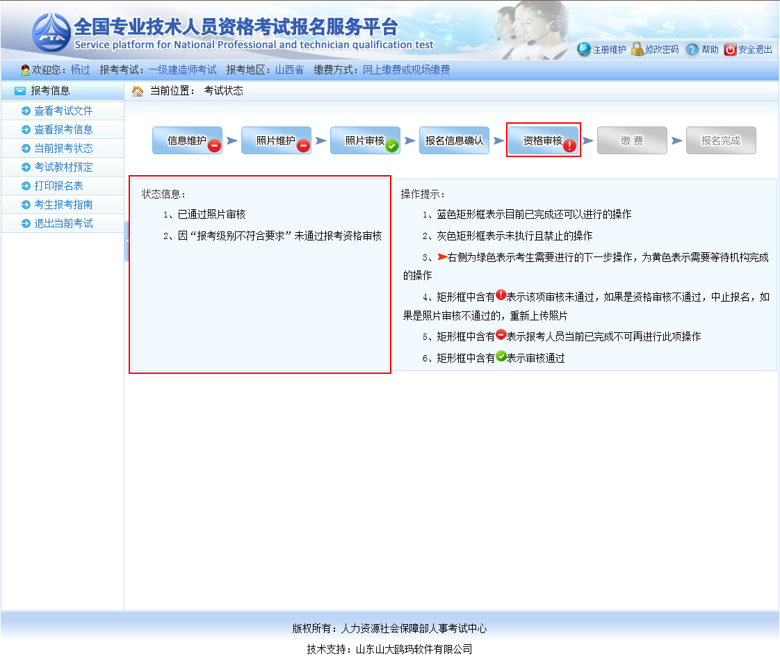

缴费
报考人员缴费为网上支付方式。
如果实行网上缴费，则需登录报名系统选择考试后，在考试状态页面点击【缴费】，根据页面有关提示进行缴费操作（见下图）。
重点提示：正式缴费前要认真核对所报科目及收取费用是否准确。
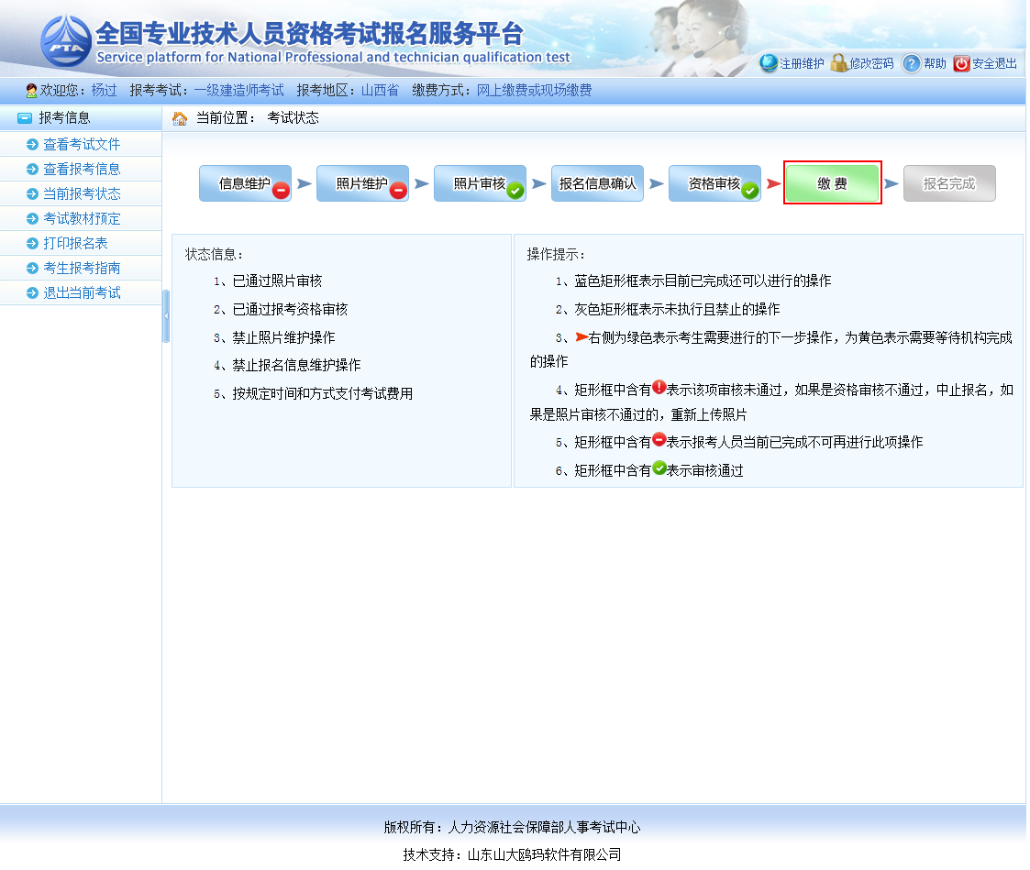

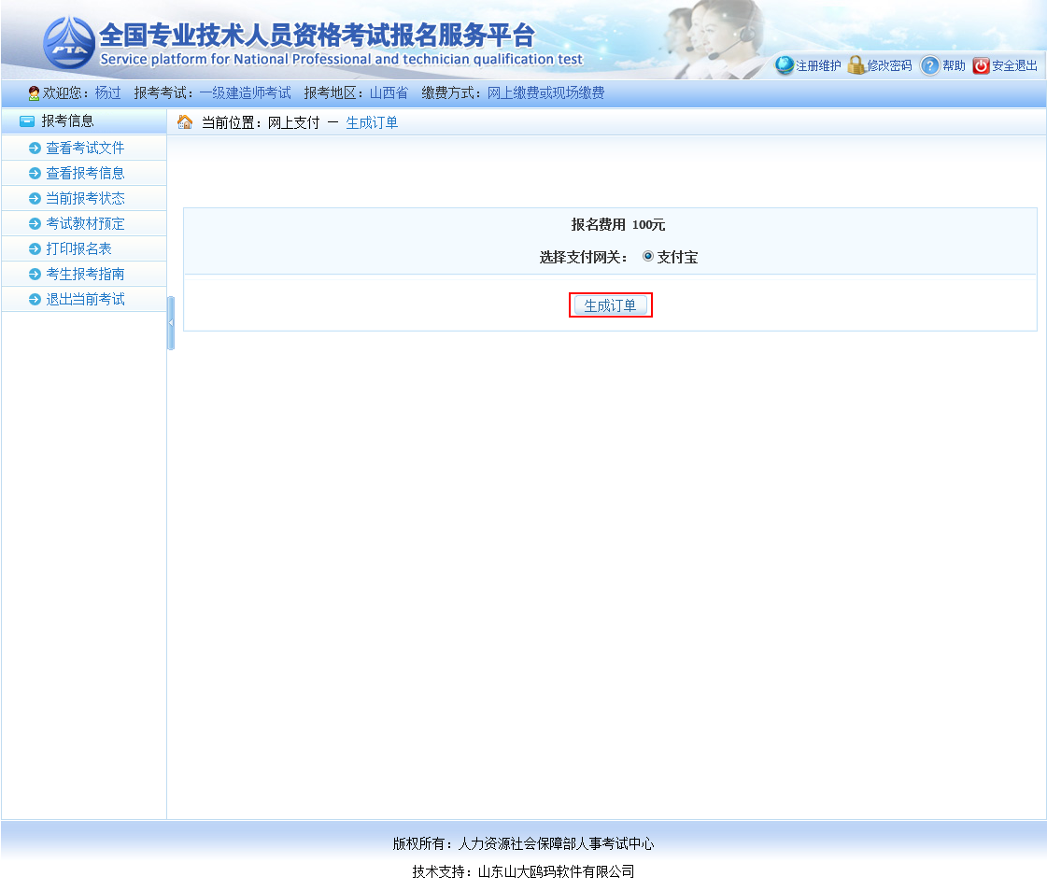

打印准考证
考生缴费成功后，完成了所有的网上报名相关工作，按当地考试机构规定的时间，到网上自行打印准考证，持准考证及相关证件参加考试。

常见问题
- 我是非首次报考人员，我也要注册吗？
由于本系统是2014年正式开始使用，虽会有您的历史档案信息和己通过科目内容，但也要通过注册，提取到您的个人信息后才能在报考中确认您老考生的身份。
- 网上报名时该如何正确输入身份证号？
身份证最后一位是“X”的输入大小写皆可。系统会自动将其转换为大写。
3、什么样的电子照片符合上传标准？
由于上传的照片将作为准考证和证书照片，所以要求考生上传照片为jpg格式，大小在100K以内的标准免冠近期证件照。
获取方式：
方式一：到照相馆照数码照片，并让那里的工作人员帮助处理为规定格式和大小。
方式二：将纸质的证件照（二寸，最好为彩照），使用扫描仪扫描做相应的处理，符合我们规定格式和大小。
要求：大小符合要求，上传时调整与截取框架大小一致，背景以各地考试文件为准，照片清晰。
- 照片审核的时间是多久？
照片审核由于是人工审核，所以时间都不一样，可能无法及时审核到您，请耐心等待。
- 如何查看和打印报名表
报名表是pdf格式的文件，请下载adobe reader10.0以上版本软件，安装后即可查看或打印报名表。
- 报考过程中如果发现自己的信息有填错的地方，怎么修改？
报考人员在报名信息确认前可以修改报名信息，在信息维护处进行修改，信息维护按钮在当前报考状态功能中。如果已经打印报名信息表，则视为已经确认了报名信息内容，本人不可自行修改报名信息。
- 老考生新档案号与2012年首次报考时不一致怎么办？
由于新档案号是在老档案号的基础上升级得到，因此不一样是正常情况。
- 老考生已通过的科目如何能查看到？
老考生如果有通过的科目，在信息维护中可以查看（对已通过科目有提示）。

